Miércoles
11
de mayo

Primero de Primaria
Inglés
(Ciclo I)
Una deliciosa ensalada

Aprendizaje esperado: explora y reconoce recetas.

Énfasis: explora los ingredientes de una receta.

¿Qué vamos a aprender?

Aprenderás e identificarás los ingredientes de una receta.

¿Qué hacemos?

Hello, girls and boys. | Hola, niñas y niños.
Do you remember the parts of a recipe? | ¿Recuerdas las partes de una receta?

Las aprendiste en la sesión pasada cuando preparaste una limonada.

Let’s make a quick review of the parts of a recipe. | Hagamos un repaso rápido de las partes de una receta.
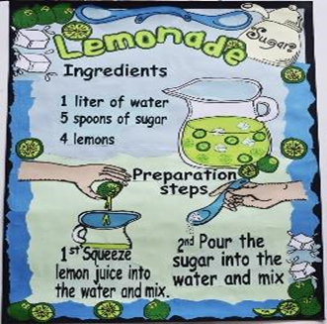

First, we have the title which says what we are preparing. | Primero, tenemos el título que dice lo que vamos a preparar.
Then, you can see the ingredients. | Después están los ingredientes.
Once we know the ingredients, we need to follow the preparation steps. | Una vez que conocemos los ingredientes, necesitamos seguir los pasos para la preparación.
And those are the parts of a recipe. I hope you remember them. | Y esas son las partes de una receta. Espero que las recuerdes.

It’s time for a new recipe. Are you ready, girls and boys? | Es momento de una nueva receta ¿Están listas, niñas y niños?

Será un platillo saludable, recuerda que debes cuídate comiendo sanamente.

También es muy importante que no olvides lavarte las manos, pues es parte de las recomendaciones que se te han hecho para cuidar tu salud.

Observa el siguiente video para recordar las recomendaciones.

- Video de recomendaciones.
https://youtu.be/8W9vf03IL5E

Do you like salads? | ¿Te gustan las ensaladas?

En estos días de calor, es una de mis comidas favoritas.

They are delicious and healthy. | Son deliciosas y saludables.
You will love our recipe today. | Entonces te encantará nuestra receta de hoy.
Would you like to know the ingredients? | ¿Te gustaría conocer los ingredientes?
Perfect! | ¡Perfecto!

We will follow the recipe in this book. | Seguiremos la receta de este libro.
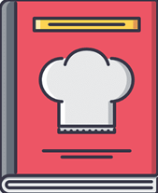

The title of the recipe is Healthy salad. | El título de la receta es “Ensalada saludable”
Let’s see the ingredients. | Veamos los ingredientes.
Can you read them to me, please? | ¿Puedes leerlos por favor?
You need. | Necesitas
Tomato | Jitomate
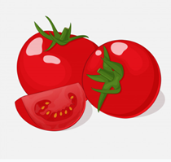
https://www.freepik.es/vector-premium/tomates-jugosos-brillantes-sobre-fondo-gris-estilo-dibujos-animados_3221637.htm

Carrot | Zanahoria
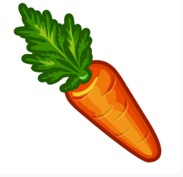
https://www.freepik.es/vector-premium/zanahoria_6439802.htm

Corn | Elote
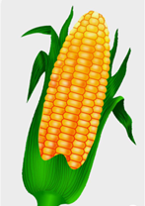
https://www.pinterest.com.mx/pin/596938125590732327/

Red pepper | Pimiento rojo
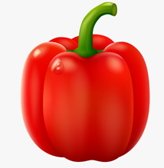
https://www.pinterest.com.mx/pin/750412356640663845/

Cucumber | Pepino
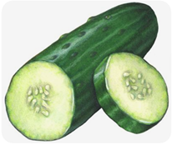
https://www.pinterest.com.mx/pin/558587160032420770/

Actividad 1. How many ___ are there?

Now we know what the ingredients of the salad are. | Ahora ya sabemos cuáles son los ingredientes de la ensalada.
Let’s see how many vegetables there are. Please write the number next to each picture. | Veamos cuántas verduras hay. Por favor escribe el número junto a cada imagen.
How many carrots are there? | ¿Cuántas zanahorias hay?
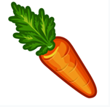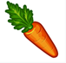

There are four carrots. | Hay cuatro zanahorias.
How many red peppers are there? | ¿Cuántos pimientos hay?
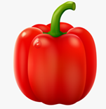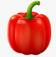

There are three red peppers. | Hay tres pimientos.

How many cucumbers are there? | ¿Cuántos pepinos hay?
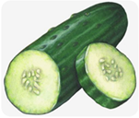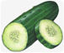

There are five cucumbers. | Hay cinco pepinos.
How many pieces of corn are there? | ¿Cuántos elotes hay?
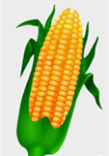

There are eight pieces of corn. | Ocho piezas de elote u ocho mazorcas.

What beautiful colors! It will be a delicious salad. | ¡Qué hermosos colores! Será una ensalada deliciosa.

Actividad 2

Let's classify the vegetables based on their colors. | Vamos a clasificar las verduras según su color.
As you can see, here we have three plates. | Como puedes ver, aquí tenemos tres platos.
Here is a red plate | Aquí hay un plato rojo.
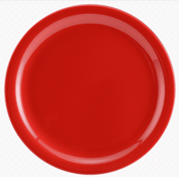
https://www.klipartz.com/es/sticker-png-bwlrf

Here is a green plate. | Aquí hay un plato verde
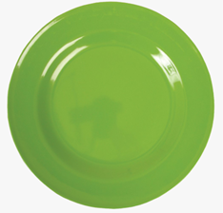
https://www.kindpng.com/imgv/oJimo_plate-png-image-green-plate-png-transparent-png/

Here is an orange plate | Aquí hay un plato anaranjado.
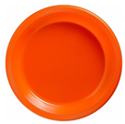
https://hiperfiestas.com/es/fiesta-naranja/163-platos-de-plastico-naranja-23-cm-10-uds-4009775434443.html

You have to decide which vegetable goes in each plate according to their color. | Tienes que decidir cuál verdura va en cada plato de acuerdo con su color.
In which plate would you put the cucumbers? | ¿En qué plato pondrías los pepinos?
On the green plate. | En el plato verde.
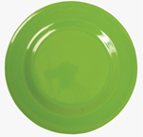

Good job! | ¡Buen trabajo!
What vegetable would you put on the red plate? | ¿Qué verdura pondrías en el plato rojo?
On the red plate goes the red pepper. | En el plato rojo va el pimiento rojo.
And finally, we put the carrots on the orange plate. | Y finalmente ponemos las zanahorias en el plato anaranjado.
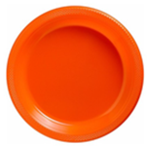

Actividad 3

Check at home what vegetables there are. | Revisa en casa qué verduras hay.
Make a list and don’t forget to write down how many there are. | Haz una lista y no olvides anotar cuántas hay.
Draw your favorite ones. | Dibuja tus favoritas.
Do you think you can prepare a salad with them? | ¿Crees que puedas preparar una ensalada con ellas?
Which is the title for that salad? | ¿Cuál sería el título de esa ensalada?

Anota en tu libreta el titulo de tu ensalada y algún ingrediente extra que pudieras agregarle. Recuerda procurar que sea muy nutritiva y deliciosa.

Actividad 4

It’s spelling time! | Es tiempo de deletrear.
I need you to write the names of these vegetables. | Necesito que escribas los nombres de estas verduras.
To make it more fun, blindfold yourself. | Para hacerlo más divertido, véndate los ojos.
I´ll spell the name of the vegetable so you can guess what it is. | Deletrearé el nombre de la verdura para que puedas adivinar de qué se trata.
Ready? | ¿Listo?
C-a-r-r-o-t

What’s the vegetable? | ¿Qué verdure es?
Carrot. | Zanahoria
C-u-c-u-m-b-e-r

What’s the vegetable? | ¿Cuál es la verdura?
Cucumber! | ¡Pepino!
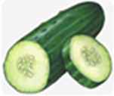
Excellent! Ready for the next one? | Excelente. ¿Listo para la que sigue?

T-o-m-a-t-o

What 's the vegetable? | ¿Cuál es la verdura?
¡Tomato! | Jitomate
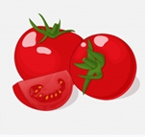

En esta sesión exploraste e identificaste ingredientes para realizar una receta.

No olvides que es importante que practiques todo lo aprendiste, así como tu pronunciación en inglés.

Si te es posible consulta otros libros y comenta el tema de hoy con tu familia.

¡Buen trabajo!

Gracias por tu esfuerzo.

